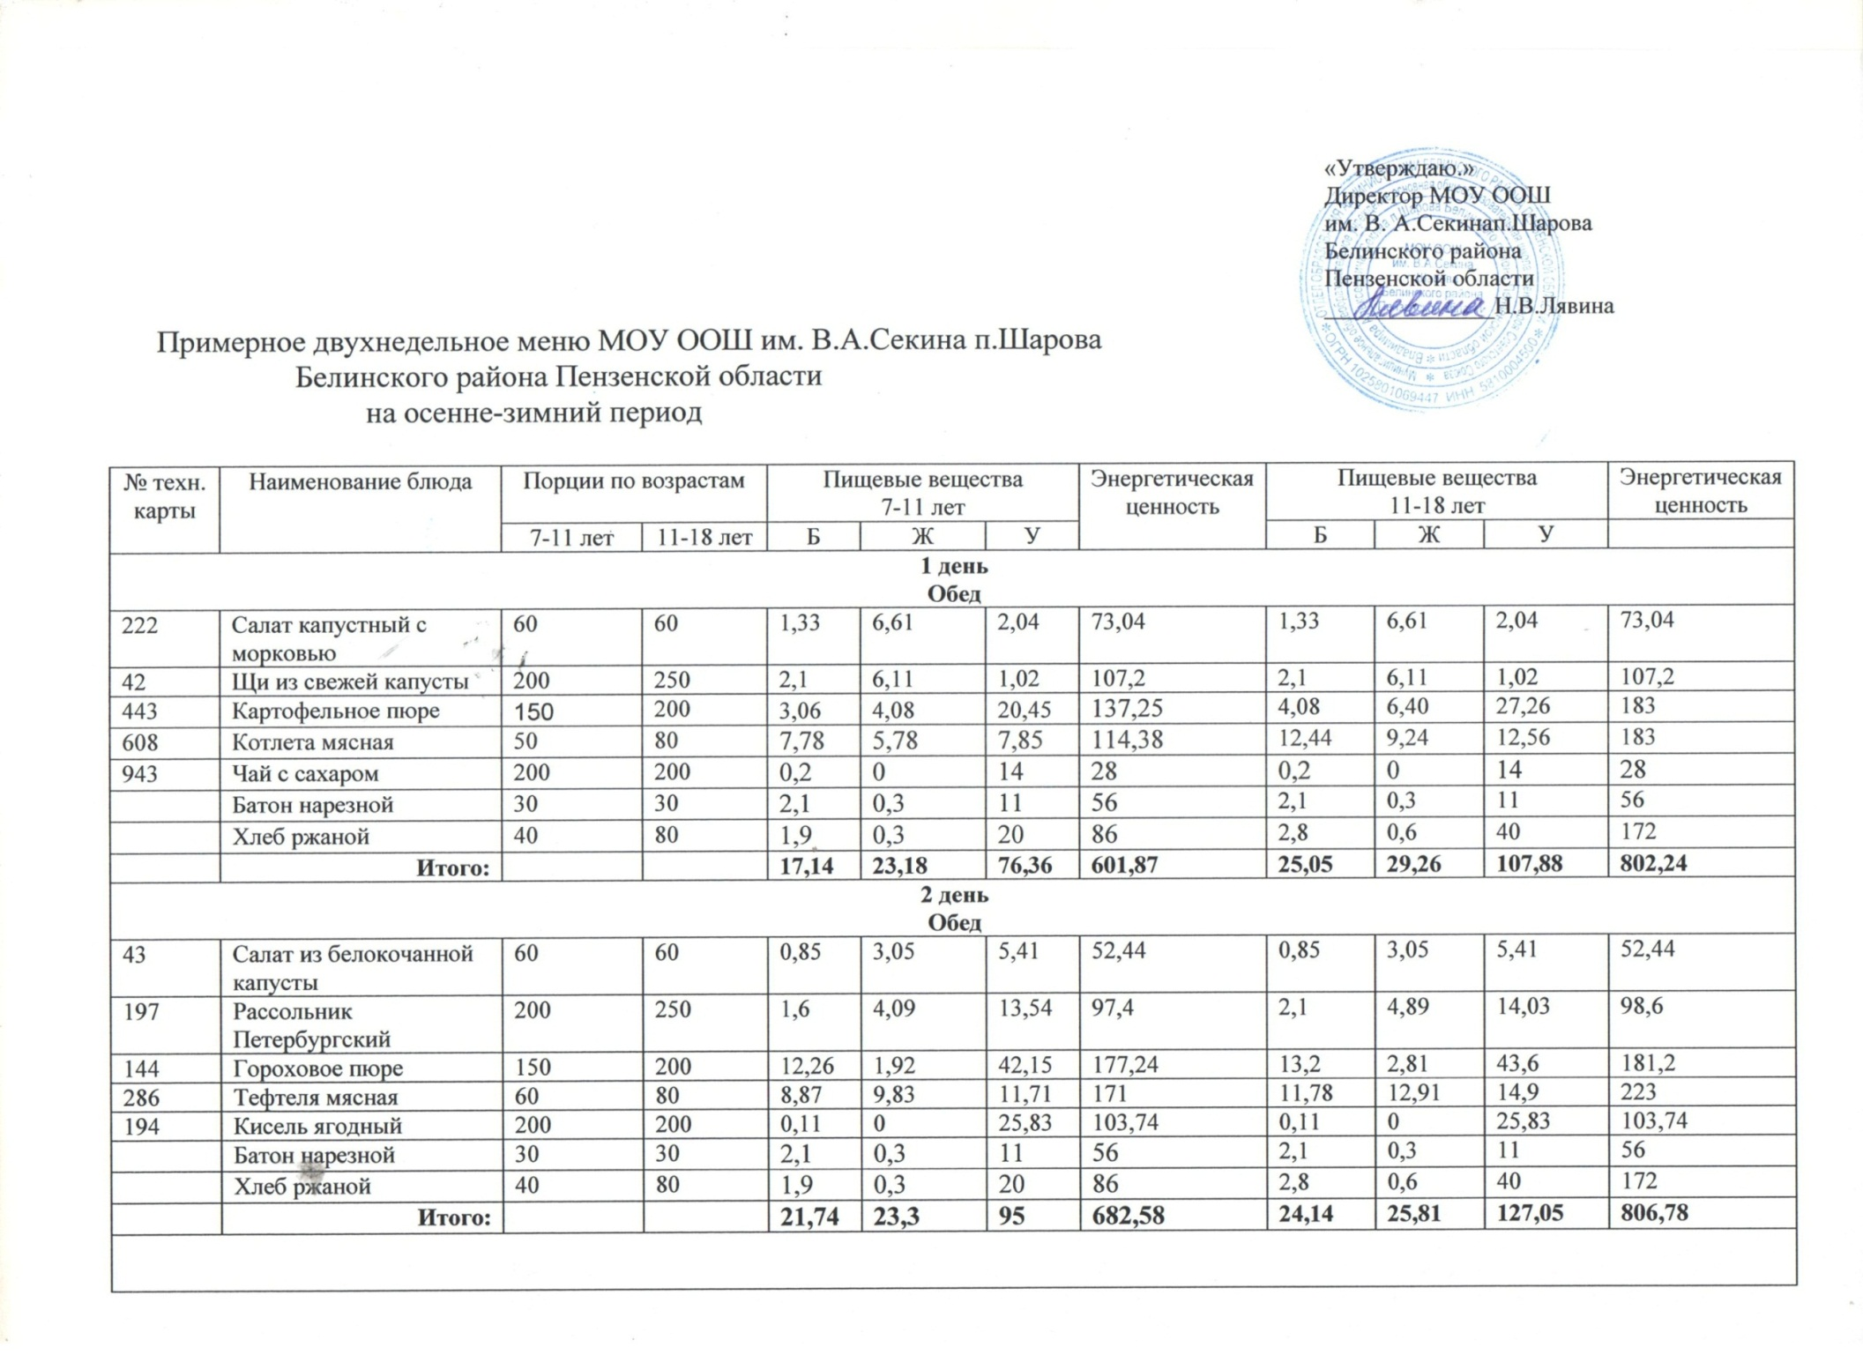

|  |  |  |  |  |  |  |  |  |
| --- | --- | --- | --- | --- | --- | --- | --- | --- |
| **Меню на 17.09.2024** | | | | | | | | |
| Прием пищи | Наименование блюда | Выход блюда | Пищевые вещества | | | Энергетическая ценность (ккал) | Витамин С | № рецептуры |
| Б | Ж | У |
| Завтрак | Каша рисовая | 150 | 4,24 | 6,22 | 29,39 | 220 | 1 | 173 |
|  | Чай с сахаром | 150 | 0.15 | 0.08 | 11.25 | 45 | 0 | 430 |
|  | Бутерброд с сыром | 45 | 4.73 | 6.88 | 14.56 | 139 | 0.07 | 2 |
| II завтрак |  |  |  |
|  | Яблоко свежее | 70 | 0.1 | 0.2 | 5.6 | 25.9 | 2,58 |  |
| Обед |  |  |  |  |  |  |  |  |
|  | Суп гороховый | 150 | 5,33 | 0,42 | 12,09 | 100,2 | 3,195 | 37 |
|  | Капуста тушеная | 150 | 9 | 7.5 | 7.36 | 255 | 11.3 | 133 |
|  | Компот из сухофруктов | 150 | 0,5 | 0.1 | 0.7 | 131 | 0 | 402 |
|  | Хлеб ржаной | 30 | 1,50 | 0,3 | 15,4 | 72,0 |  |  |
| полдник | Печенье | 50 | 4.0 | 8.9 | 32.5 | 226.5 |  |  |
|  | Йогурт  Чай с сахаром | 150  150 | 4,0  0.15 | 3.0  0.08 | 6,0  11.25 | 96.0  45 | 1,4 | 376  430 |
| Итого за день |  | 1245 | 33.70 | 33.68 | 146.10 | 1310.6 | 19.54 |  |